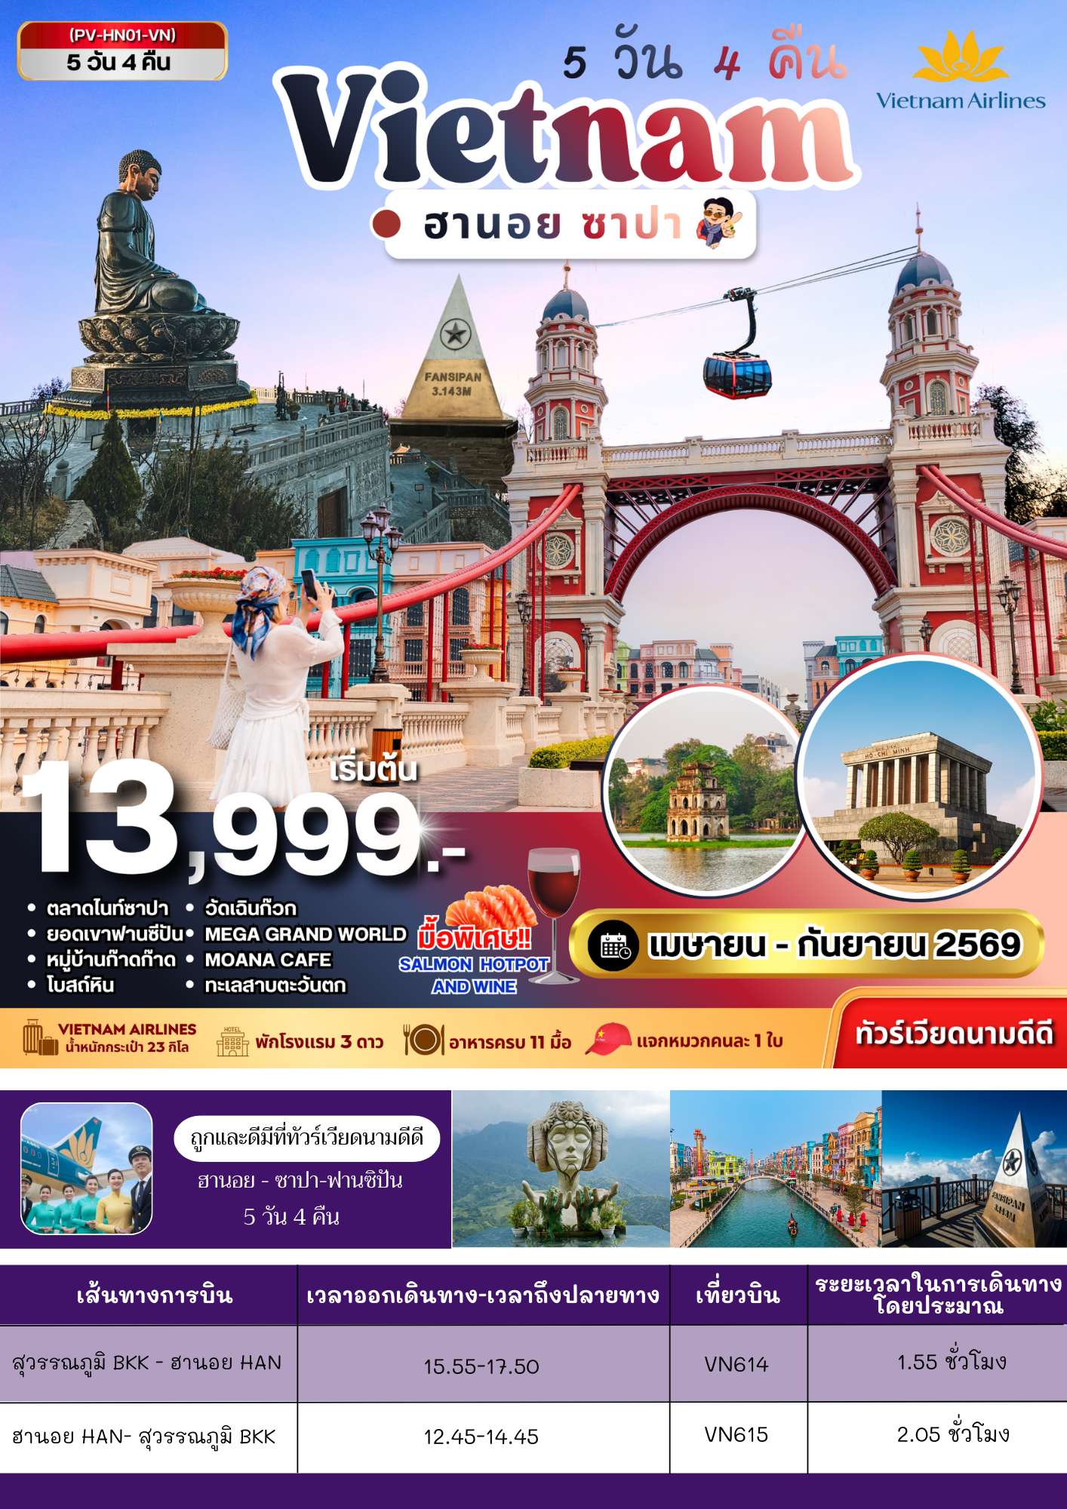
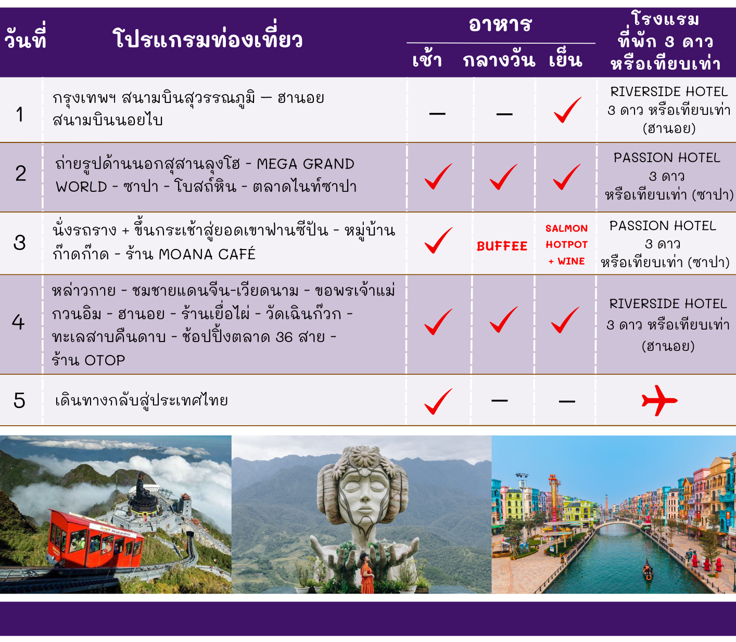
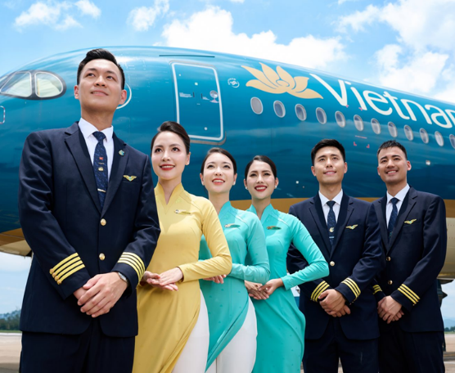
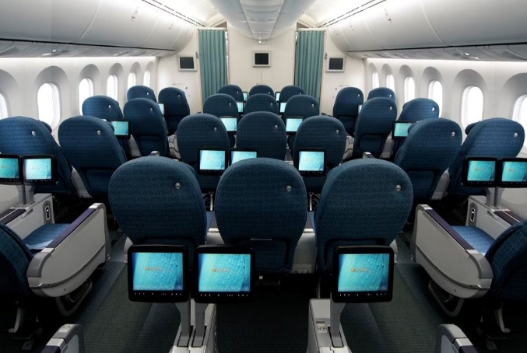
วันที่หนึ่ง

- สนามบินสุวรรณภูมิ
- สนามบินนอยไบ

12.30 น. คณะพร้อมกันที่ ท่าอากาศยานสุวรรณภูมิ ชั้น 4 ประตู 6 แถว L11-17 (ทางด้านใน) เคาน์เตอร์ สายการบิน เวียดนาม แอร์ไลน์ (VN) โดยมีเจ้าหน้าที่ของบริษัทฯ คอยอำนวยความสะดวกแก่ท่าน
15.55 น. ออกเดินทางสู่ กรุงฮานอย เที่ยวบินที่ VN614เนื่องจากเป็นตั๋วกรุ๊ประบบจะทำการ Random ไม่สามารถเลือกที่นั่งได้ ที่นั่งอาจจะไม่ติดกัน ต้อง Requestขอที่หน้าเค้าเตอร์เท่านั้น
17.50 น. ถึง สนามบินนอยไบ กรุงฮานอย หลังผ่านพิธีการตรวจคนเข้าเมือง นำท่านเดินทางสู่ร้านอาหาร
ค่ำ รับประทานอาหารค่ำ ณ ภัตตาคาร

นำท่านเข้าสู่ที่พัก RIVERSIDE HOTEL 4 ดาว หรือเทียบเท่า (ฮานอย)
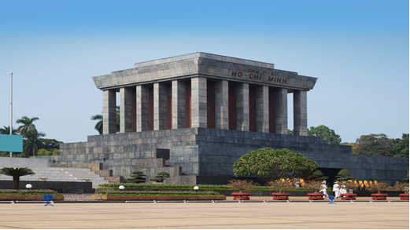
วันที่สอง

- ถ่ายรูปด้านนอกสุสานลุงโฮ
- MEGA GRANDWORLD
- ซาปา
- โบสถ์หิน
- ตลาดไนท์ซาปา

น – ตลาดไนท์ซาปา

เช้า รับประทานอาหารเช้า ณ ห้องอาหารของโรงแรม
ได้เวลาอันสมควรนำท่านชม สุสานประธานาธิบดี โฮจิมินห์ (บริเวณด้านนอก) วีรบุรุษตลอดกาลของชาวเวียดนาม ผู้ที่รวมเวียดนามเป็นประเทศ และยังเป็นผู้ประกาศเอกราชให้กับประเทศเวียดนามภายในสุสานบรรจุศพท่านประธานาธิบดี ซึ่งได้ทำการเก็บรักษาศพไว้เป็นอย่างดีไม่ให้เน่าเปื่อย โดยมีเจ้าหน้าที่ดูแลไว้อย่างเข้มงวด
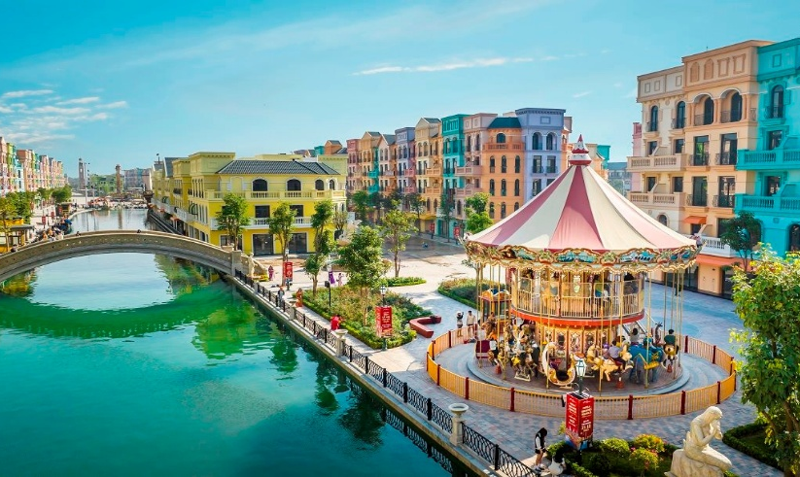
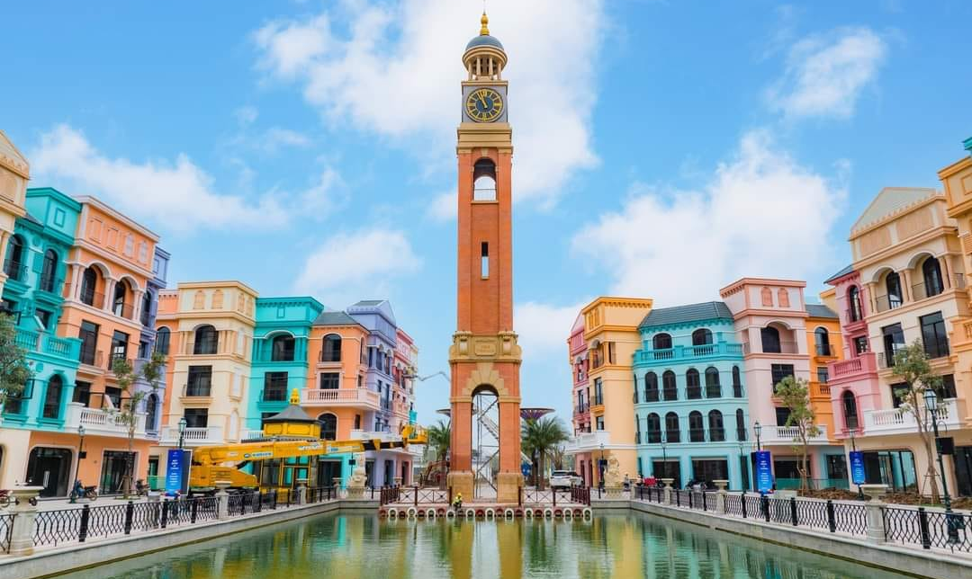

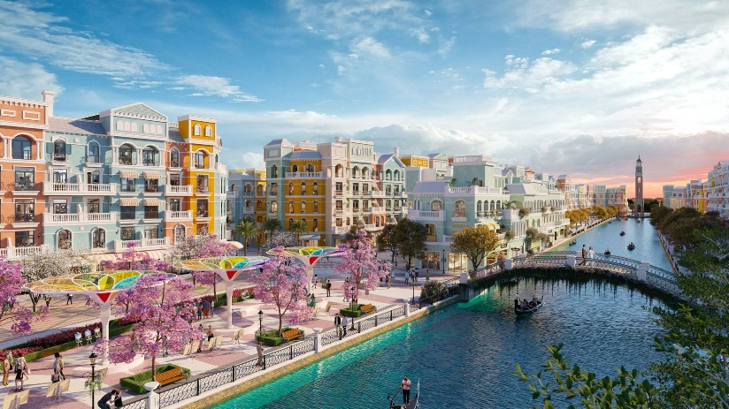
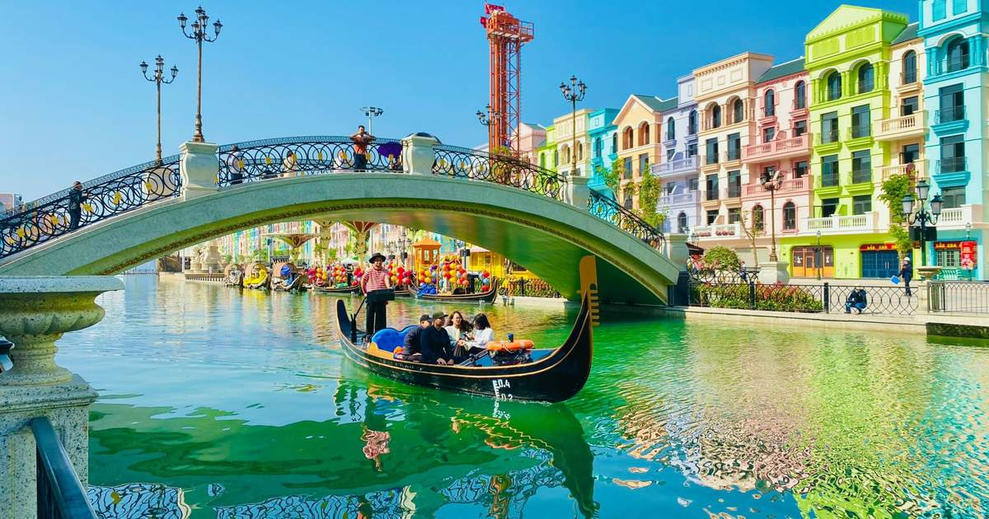
ได้เวลาอันสมควร นำท่านออกเดินทางสู่ MEGA GRANDWORLD สถานที่ท่องเที่ยวแห่งใหม่ ของเมืองฮานอย ที่กำลังเป็นที่นิยมของนักท่องเที่ยวทั้งชาวต่างชาติ และชาวเวียดนาม ตั้งอยู่ใจกลางของภาคเหนือ และที่นี่ยังเป็นแหล่งรวมความบันเทิงที่ทันสมัยที่สุด เพียบพร้อมไปด้วยร้านช้อปปิ้งมากมาย

เที่ยง รับประทานอาหารกลางวัน ณ ภัตตาคาร
นำท่านออกเดินทางสู่ เมืองซาปา ซึ่งเป็นอำเภอหนึ่งตั้งอยู่ในจังหวัดลาวไก เมืองซาปา ตั้งอยู่สูงกว่าระดับน้ำทะเลประมาณ 1500 เมตร โดยรถบัสปรับอากาศ ใช้เวลาในการเดินทางประมาณ 5 ชั่วโมง
นำท่านผ่านชมโบสถ์ผ่านชม โบสถ์หิน The Ancient Stone เป็นโบสถ์ฝรั่งเศสที่สร้างมาตั้งแต่ปี ค.ศ.1895 มีความโดดเด่นสวยงาม ด้วยวัสดุอิฐสีน้ำตาลแดง ที่นี่จะนิยมถ่ายภาพตอนกลางคืนที่มีการเปิดไฟสีส่อง สว่าง จะได้บรรยากาศสวยงาม
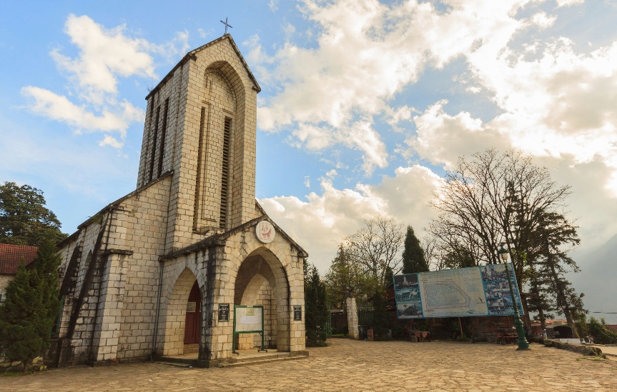
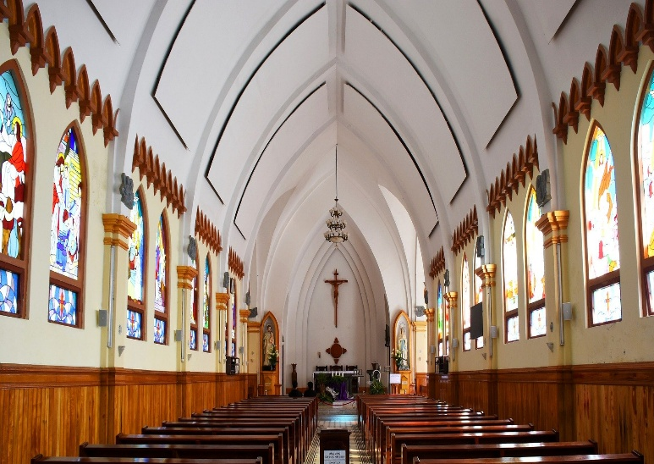

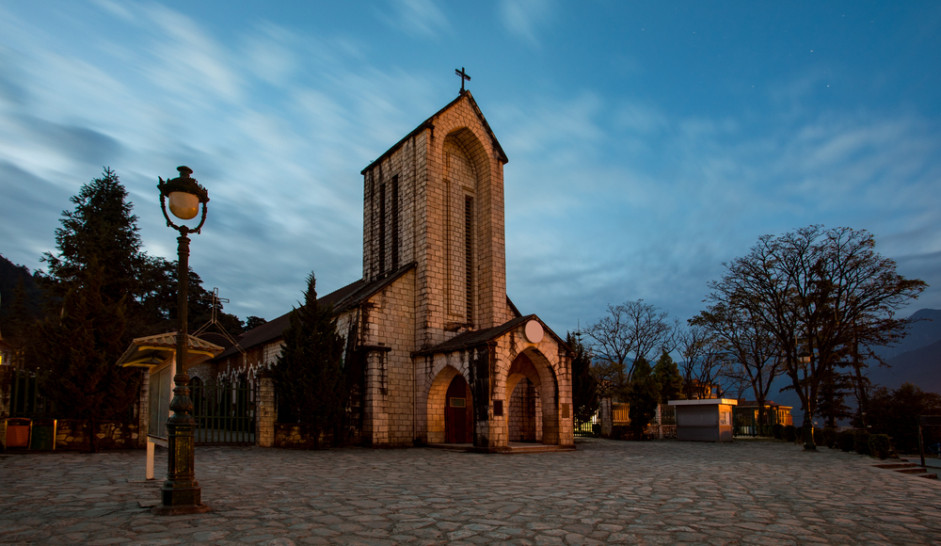

ค่ำ รับประทานอาหารค่ำ ณ ภัตตาคาร
หลังรับประทานอาหาร นำทุกท่านเดินชม ตลาดไนท์มาเก็ต สัมผัสบรรยากาศยามค่ำคืนของเมืองซาปา และเลือกซื้อสินค้าพื้นเมืองต่างๆ
นำท่านเข้าสู่ที่พัก PASSION HOTEL ระดับ 4 ดาว หรือเทียบเท่า (ซาปา)

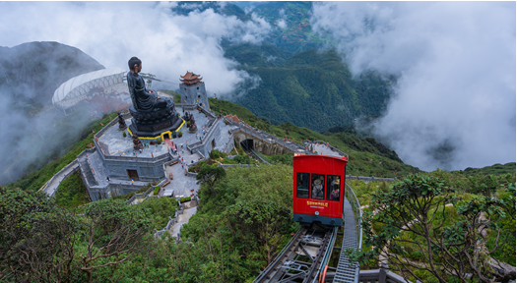
วันที่สาม

- รถราง+ขึ้นกระเช้าสู่ยอดเขาฟานซีปัน
- หมู่บ้านก๊าดก๊าด
- MOANA CAFE

เช้า รับประทานอาหารเช้า ณ ห้องอาหารของโรงแรม
ได้เวลาอันสมควรนำทุกท่าน นั่งรถรางใหม่ จากสถานีตัวเมืองซาปา ขึ้นสู่สถานีกระเช้าไฟฟ้า เพื่อขึ้นยอดเขาฟานซีปัน ให้ท่านได้สัมผัสกับความสวยงามของธรรมชาติระหว่างสองข้างทาง นำท่าน นั่งกระเช้าไฟฟ้า สู่ ยอดเขาฟานซีปัน เป็นยอดเขาที่สูงที่สุดในเวียดนามและในอินโดจีน ด้วยความสูงจากระดับน้ำทะเล 3,143 เมตร จึงได้รับการกล่าวขานว่า “หลังคาแห่งอินโดจีน” ซึ่งกระเช้าไฟฟ้าสามารถนั่งได้ถึง 30 คน ใช้เวลาเดินทางประมาณ 20 นาที
(รวมค่ากระเช้าใหญ่+ค่ารถราง)
หมายเหตุ : หากวันที่เดินทางไปฟานซีปัน แล้วกระเช้ามีการปิดปรับปรุงเนื่องจากสภาพอากาศหรือเหตุการณ์ใดๆ ที่ไม่สามารถขึ้นกระเช้าได้ ทางบริษัทจะทำการปรับเปลี่ยนโปรแกรมตามความเหมาะสม

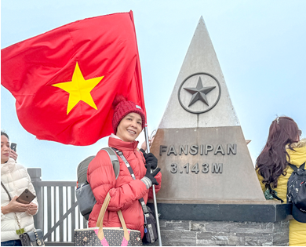
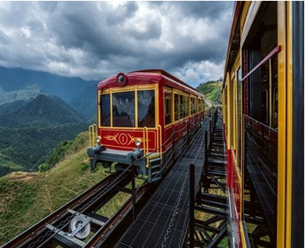

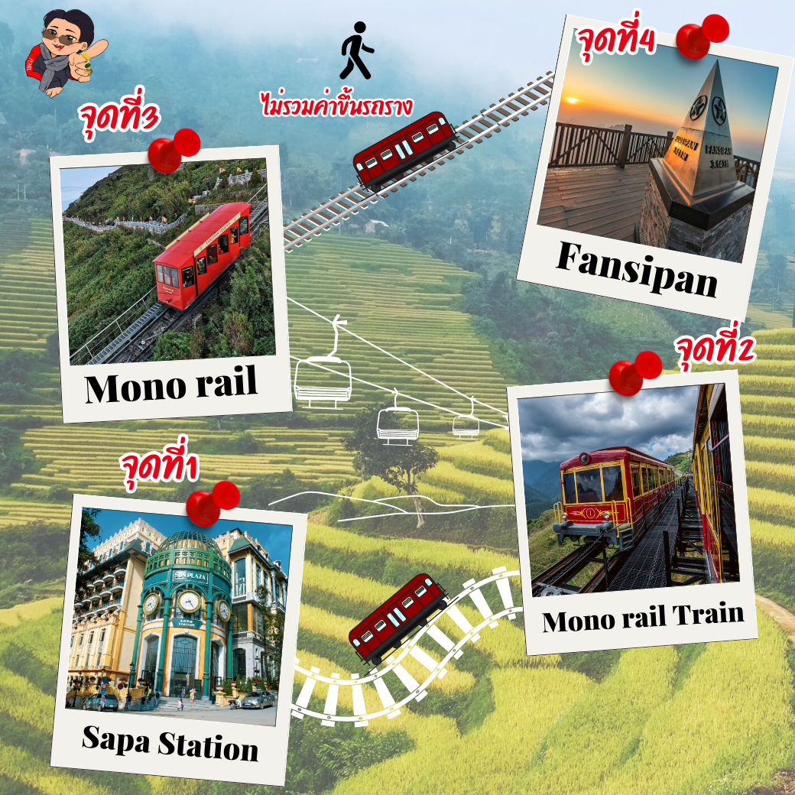

ราคาทัวร์รวม :
1. ค่าตั๋วรถไฟจาก สถานีรถไฟ SUN PLAZA สู่ สถานีกระเช้า Hoang Lien
2. ค่าตั๋วขึ้นกระเข้าจาก สถานีกระเช้า Hoang Lien สู่ สถานีกระเช้า Fansipan
ราคาทัวร์ไม่รวม :
1. ค่าตั๋วขึ้นรถรางโมโนเรลจาก สถานี Fansipan ไปยัง ยอดเขาฟานซีปัน
ลูกค้าสามารถซื้อตั๋วขึ้นรถรางโมโนเรลได้ที่สถานีรถรางโดยมีไกด์ท้องถิ่นและหัวหน้าทัวร์คอยอำนวยความสะดวก โดยมีค่าใช้จ่ายเพิ่มเติมประมาณท่านละ 500 บาท
หมายเหตุ : หากวันที่เดินทางไปฟานซีปัน แล้วกระเช้ามีการปิดปรับปรุงเนื่องจากสภาพอากาศหรือเหตุการณ์ใดๆ ที่ไม่สามารถขึ้นกระเช้าได้ ทางบริษัทจะทำการปรับเปลี่ยนโปรแกรมตามความเหมาะสม

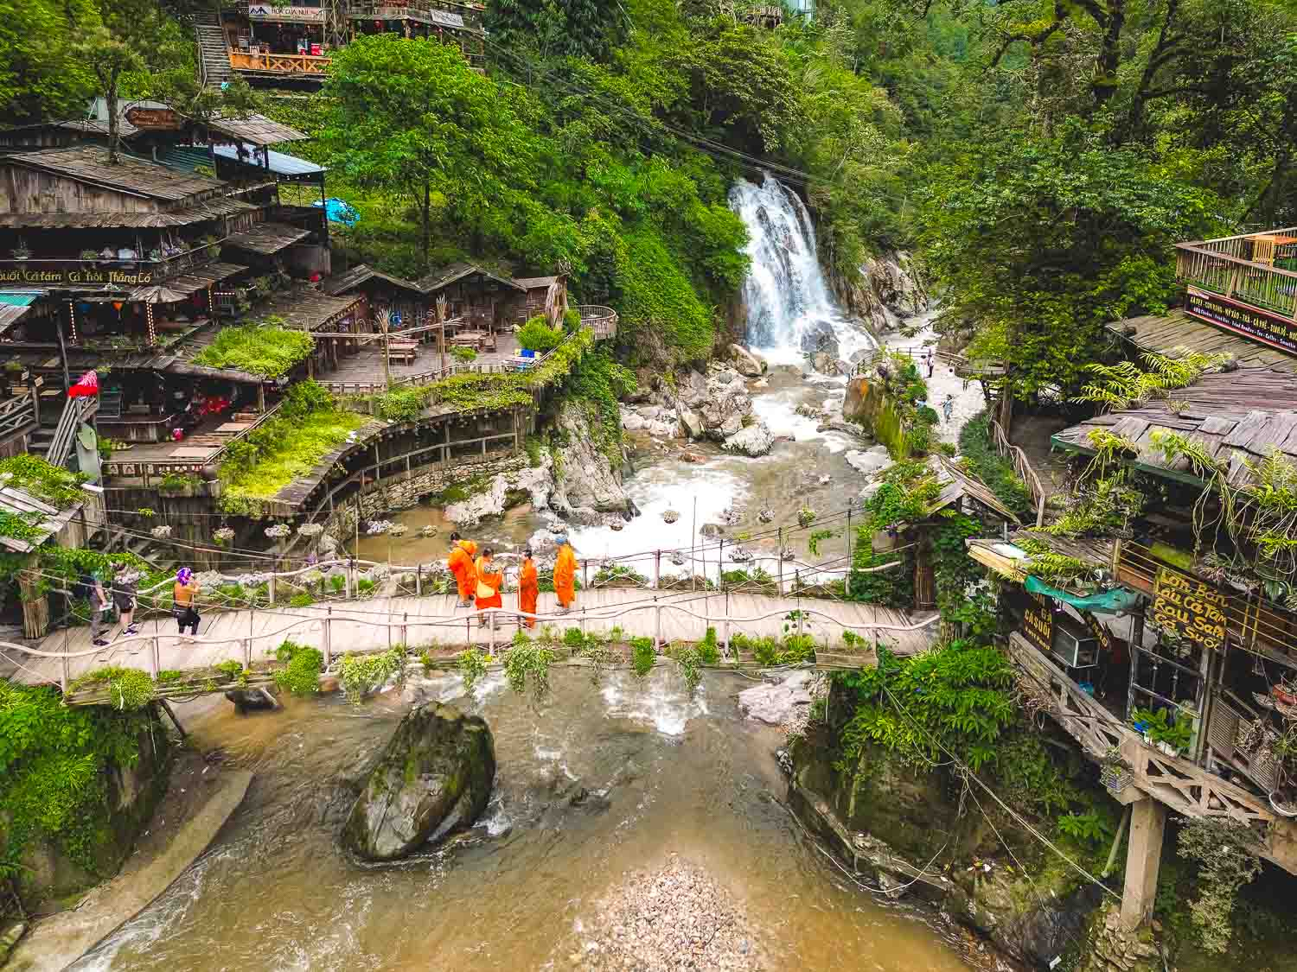
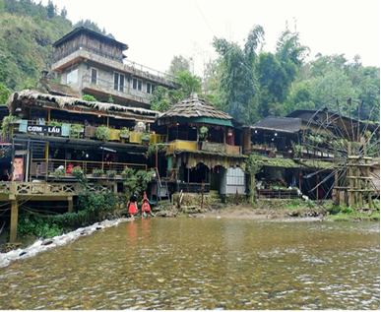

เที่ยง รับประทานอาหารกลางวัน ณ ภัตตาคาร (บุฟเฟ่ต์)
ได้เวลาอันสมควรนำท่านเดินชม หมู่บ้านก๊าดๆ หมู่บ้านชาวเขาเผ่าม้งดำ ชมวิถีชีวิตความเป็นอยู่ของชาวเขาในหมู่บ้านนี้ ชมแปลงนาข้าวแบบขั้นบันได ที่สวยงามกว้างสุดตา โดยเราจะเดินเท้าในการเยี่ยมชมหมู่บ้าน
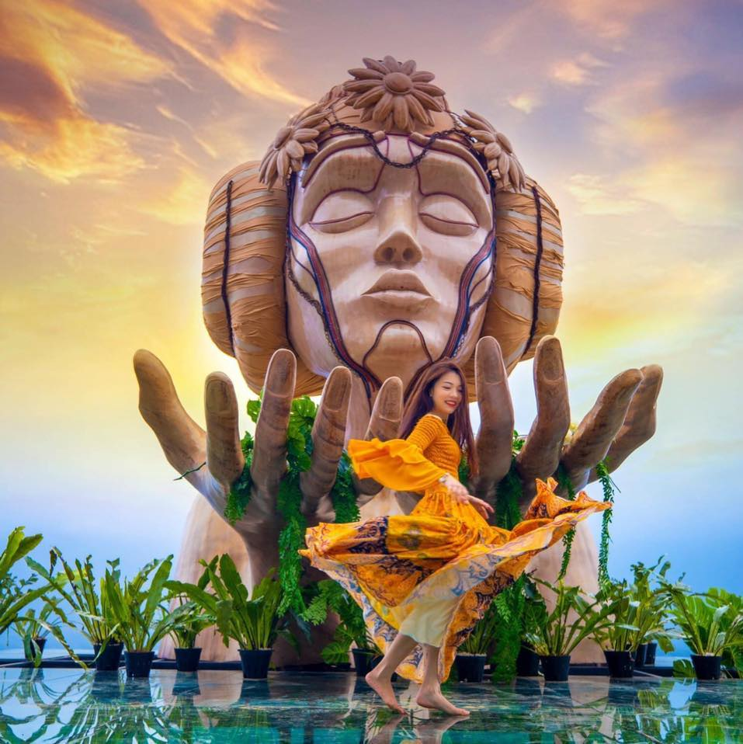
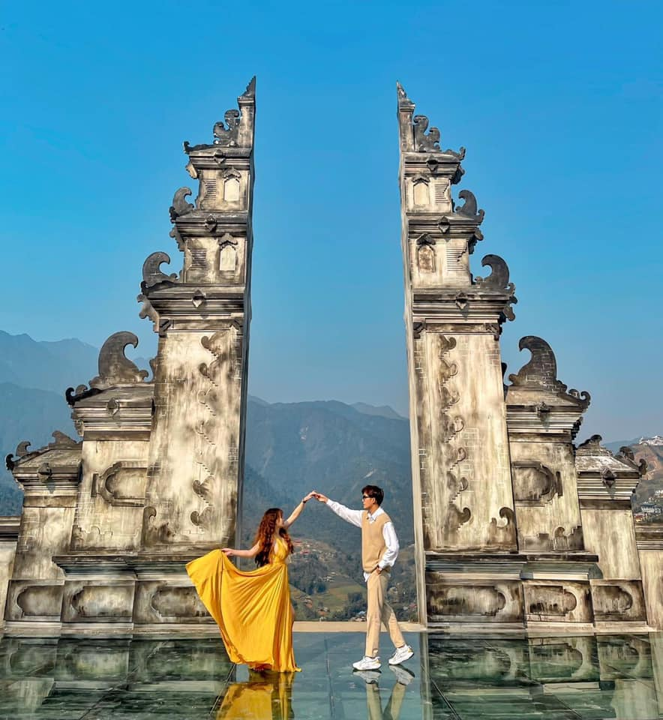

จากนั้นนำท่านเดินทางสู่ โมอาน่า MOANA SAPA CAFE (ไม่รวมค่าเครื่องดื่ม) จุดเช็คอินแลนด์มาร์คแห่งใหม่ของเมืองซาปา พร้อมชมความงามของหุบเขา Muong Hoa ได้อย่างเต็มที่ ด้วยแนวคิดและการออกแบบที่แยบยลจึงทำให้มีจุดเช็คอินที่สวยงามถึง 7 จุด เปรียบเสมือนเกาะบาหลีขนาดเล็กใจกลางซาปา
ค่ำ รับประทานอาหารค่ำ ณ ภัตตาคาร (ชาบูแซลมอน+ไวน์ ท่านละ 1 แก้ว)
นำท่านเข้าสู่ที่พัก PASSION HOTEL ระดับ 4 ดาว หรือเทียบเท่า (ซาปา)

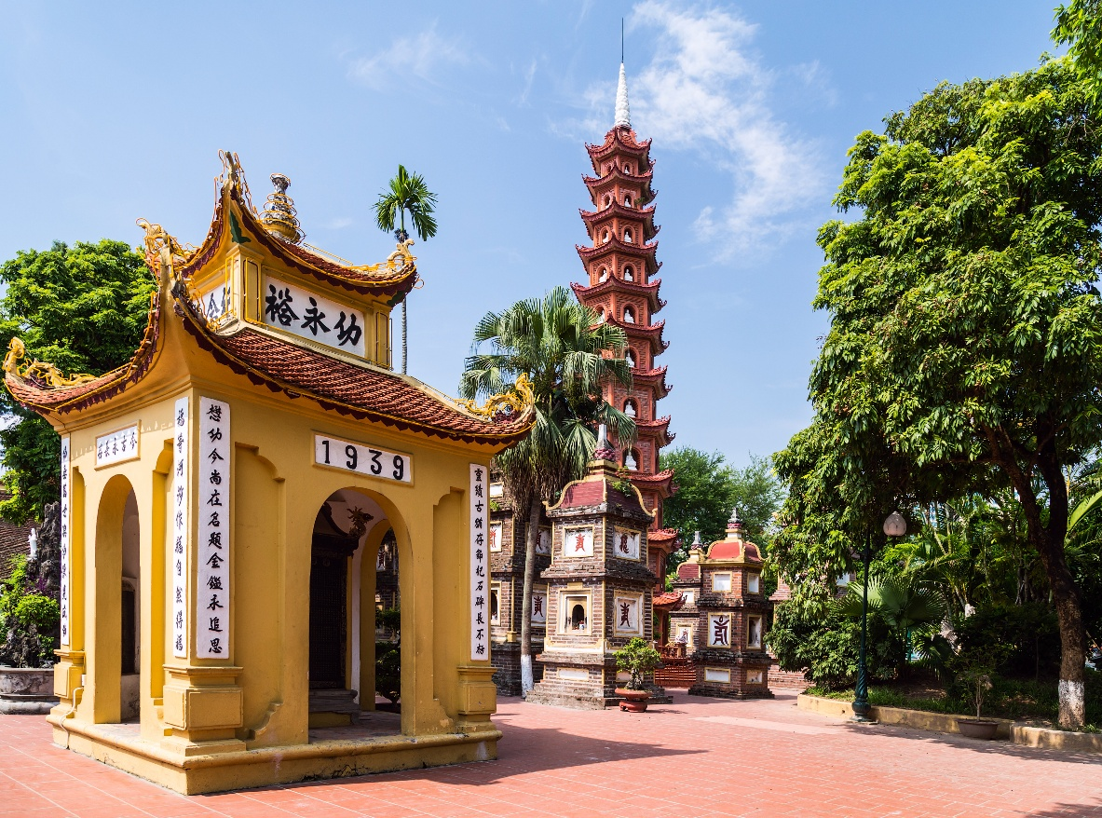
วันที่สี่

- หล่าวกาย
- ชมชายแดนจีน-เวียดนาม
- ขอพรเจ้าแม่กวนอิม
- ฮานอย
- ร้านเยื่อไผ่
- วัดเฉินก๊วก
- ทะเลสาบคืนดาบ
- ช้อปปิ้งตลาด 36 สาย
- ร้าน OTOP

เช้า รับประทานอาหารเช้า ณ ห้องอาหารของโรงแรม
นำท่านเดินทางสู่ หล่าวกาย ใช้เวลาเดินทางประมาณ 4 ชม. หล่าวกาย เป็นเมืองหลักของจังหวัด หล่าวกาย ทางภาคเหนือของประเทศเวียดนาม ตั้งอยู่ฝั่งริมแม่น้ำแดง ห่างจากกรุงฮานอยทางทิศตะวันตกเฉียงเหนือประมาณ 260 กิโลเมตร และมีชายแดนติดกับเมือง เหอโข่ว ในมณฑลยูนนาน ประเทศจีน
เที่ยง รับประทานอาหารกลางวัน ณ ภัตตาคาร
เดินทางสู่ ชายแดนจีน-เวียดนาม แวะสักการะเจ้าแม่กวนอิม ณ วัดเจ้าแม่กวนอิม ได้เวลาอันสมควรออกเดินทางสู่ ตัวเมืองฮานอย จากนั้นนำท่านแวะ ร้านเยื่อไม้ไผ่ ชมผลิดภัณฑ์ที่ทำจากใยไม้ไผ่และสินค้าอื่นๆมากมาย จากนั้นเดินทางต่อไปยัง วัดเฉินก๊วก เป็นวัดจีนที่มีความเก่าแก่และมีความสำคัญกับประชาชนชาวเวียดนามเป็นอย่างมากตั้งอยู่ใจกลางเมือง
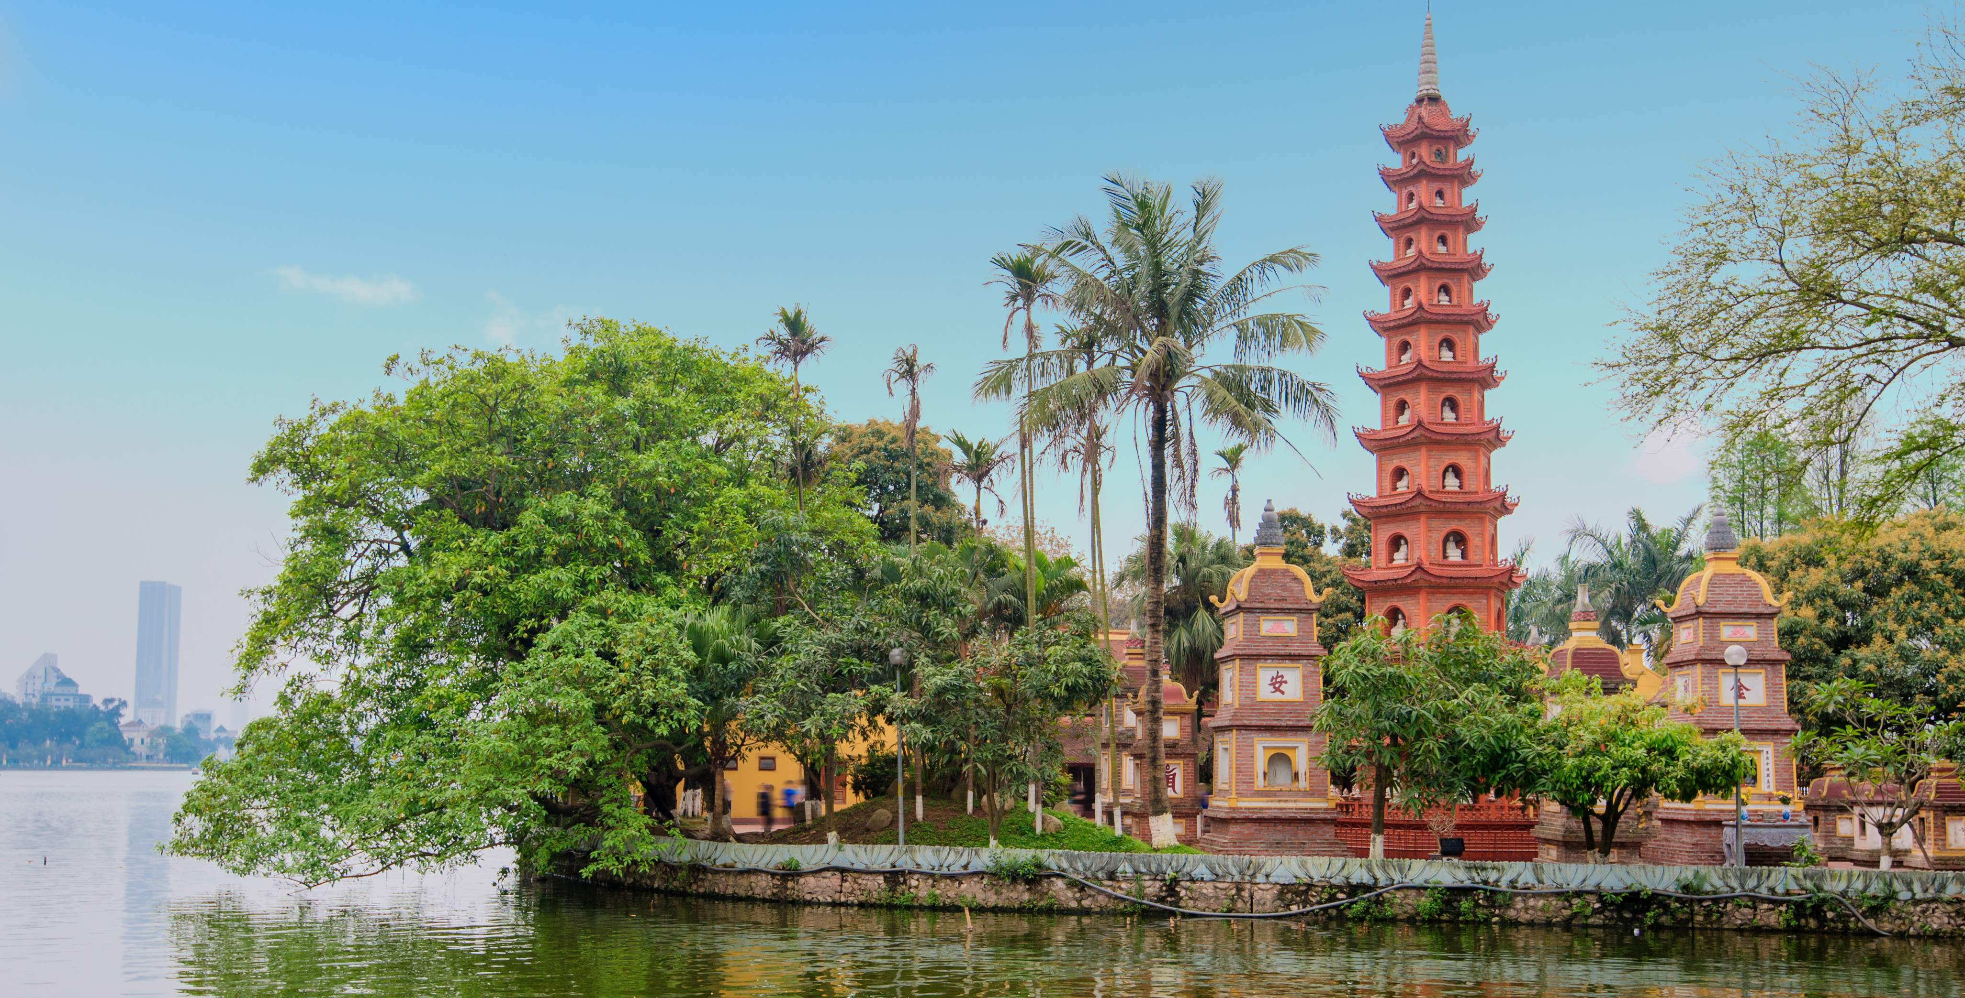

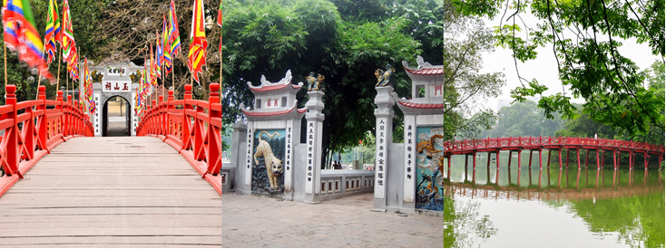

จากนั้นออกเดินทางสู่ ทะเลสาบคืนดาบ ทะเลสาบใจกลางเมืองฮานอย ทะเลสาบแห่งนี้มีตำนานกล่าวว่า ในสมัยที่เวียดนามทำสงคราม สู้รบกับประเทศจีน กษัตริย์แห่งเวียดนามได้สงครามมาเป็นเวลานาน แต่ยังไม่สามารถเอาชนะทหารจากจีนได้สักที ทำให้เกิดความท้อแท้พระทัย เมื่อได้มาล่องเรือที่ทะเลสาบแห่งนี้ ได้มีปฎิหารย์ เต่าขนาดใหญ่ตัวหนึ่งได้รับดาบวิเศษมาให้พระองค์ เพื่อทำสงครามกับประเทศจีน หลังจากที่พระองค์ได้รับดาบมานั้น พระองค์ได้กลับไปทำสงคราม อีกครั้ง และได้รับชัยชนะเหนือประเทศจีน ทำให้บ้านสงบสุข เมื่อเสร็จศึกสงครามแล้ว พระองค์ได้นำดาบมาคืน ณ ทะเลสาบแห่งนี้ จากนั้นให้ท่านอิสระช้อปปิ้ง ณ ถนน 36 สายเก่า แหล่งขายของที่ระลึกและสินค้าพื้นเมืองที่ใหญ่ที่สุดของกรุงฮานอย ทั้งของที่ระลึก ของกิน ของใช้ อาทิ หมวกงอบญวน ภาพเขียน กระเป๋าก็อปปี้ ยี่ห้อต่างๆ เช่น Samsonite, Kipling, Roxy, Billabong รองเท้า และเดินทางต่อไปยัง ร้าน OTOP เลือกซื้อของฝาก เช่น กระเป๋า เสื้อผ้า ขนม ลูกอม ของที่ระลึก
ค่ำ รับประทานอาหารค่ำ ณ ภัตตาคาร
นำท่านเข้าสู่ที่พัก RIVERSIDE HOTEL ระดับ 4 ดาว หรือเทียบเท่า (ฮานอย)
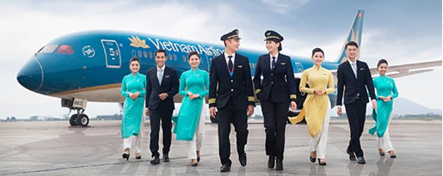
วันที่ห้า

- เดินทางกลับสู่ประเทศไทย

เช้า รับประทานอาหารเช้า ณ ห้องอาหารของโรงแรม
ได้เวลาอันสมควร นำท่านเดินทางสู่ สนามบินนอยไบ เพื่อเตรียมตัวเดินทางกลับกรุงเทพฯ
12.45 น. ออกเดินทางกลับ กรุงเทพฯ โดยสายการบิน เวียดนาม แอร์ไลน์ เที่ยวบินที่ VN 615
14.45 น. ถึง สนามบินสุวรรณภูมิ โดยสวัสดิภาพ พร้อมความประทับใจในบริกา

อัตราค่าบริการ
กำหนดการเดินทาง | ราคา และราคาเตียงเสริม  (พักห้องละ 2-3 ท่าน) | พักเดียวจ่ายเพิ่ม
เดือนเมษายน 2569
01-05 เม.ย. 69  08-12 เม.ย. 69 | 13,999.- | 3,500.-
03-07 เม.ย. 69 | 16,555.- | 3,500.-
10-14 เม.ย. 69 | 18,999.- | 3,500.-
15-19 เม.ย. 69  23-27 เม.ย. 69  24-28 เม.ย. 69 | 13,999.- | 3,500.-
29 เม.ย.-03 พ.ค. 69 | 14,999.- | 4,500.-
เดือนพฤษภาคม 2569
01-05 พ.ค. 69 | 16,999.- | 4,500.-
07-11 พ.ค. 69  08-12 พ.ค. 69  13-17 พ.ค. 69  14-18 พ.ค. 69  16-20 พ.ค. 69  21-25 พ.ค. 69  22-26 พ.ค. 69  27-31 พ.ค. 69  29 พ.ค.-02 มิ.ย. 69 | 13,999.- | 3,500.-
30 พ.ค.-03 มิ.ย. 69 | 16,555.- | 3,500.-
เดือนมิถุนายน 2569
04-08 มิ.ย. 69  12-16 มิ.ย. 69  20-24 มิ.ย. 69 | 13,999.- | 3,500.-
เดือนกรกฎาคม 2569
03-07 ก.ค. 69  09-13 ก.ค. 69  10-14 ก.ค. 69  17-21 ก.ค. 69 | 13,999.- | 3,500.-
24-28 ก.ค. 69  25-29 ก.ค. 69 | 14,999.- | 3,500.-
เดือนสิงหาคม 2569
01-05 ส.ค. 69  06-10 ส.ค. 69  07-11 ส.ค. 69 | 13,999.- | 3,500.-
08-12 ส.ค. 69 | 16,555.- | 3,500.-
13-17 ส.ค. 69  14-18 ส.ค. 69  19-23 ส.ค. 69 | 13,999.- | 3,500.-
21-25 ส.ค. 69  22-26 ส.ค. 69  27-31 ส.ค. 69  28 ส.ค.-01 ก.ย. 69 | 13,999.- | 3,500.-
เดือนกันยายน 2569
03-07 ก.ย. 69  04-08 ก.ย. 69  09-13 ก.ย. 69  10-14 ก.ย. 69  12-16 ก.ย. 69  16-20 ก.ย. 69  18-22 ก.ย. 69  19-23 ก.ย. 69  24-28 ก.ย. 69  25-29 ก.ย. 69  30 ก.ย.-04 ต.ค. 69 | 13,999.- | 3,500.-

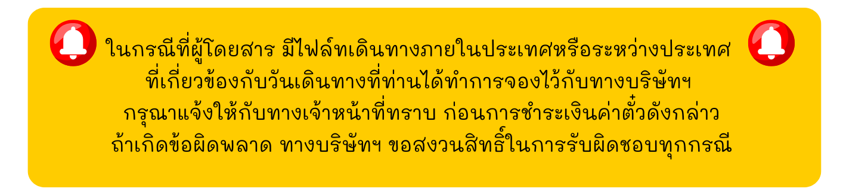

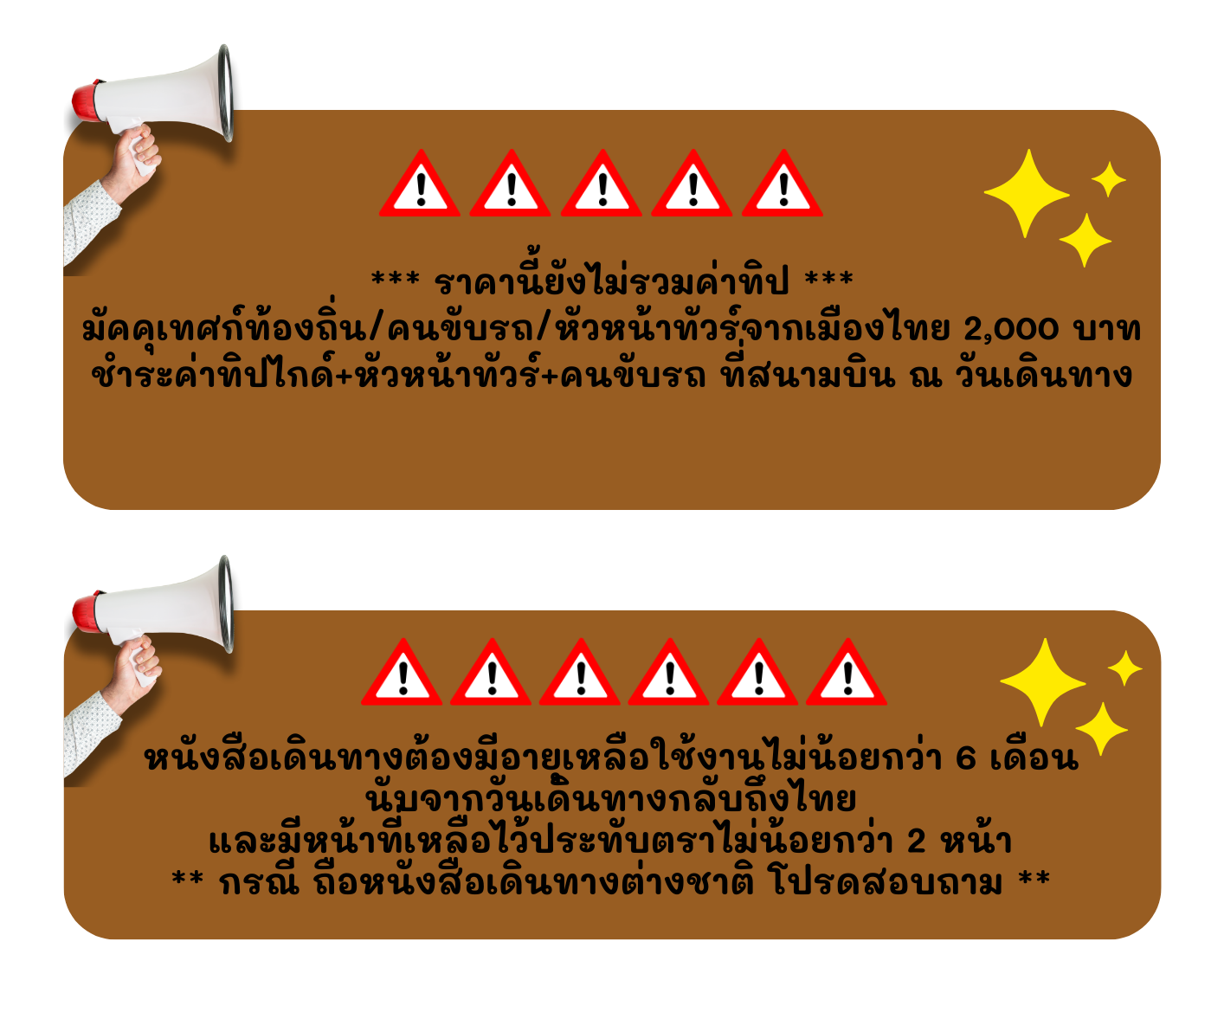

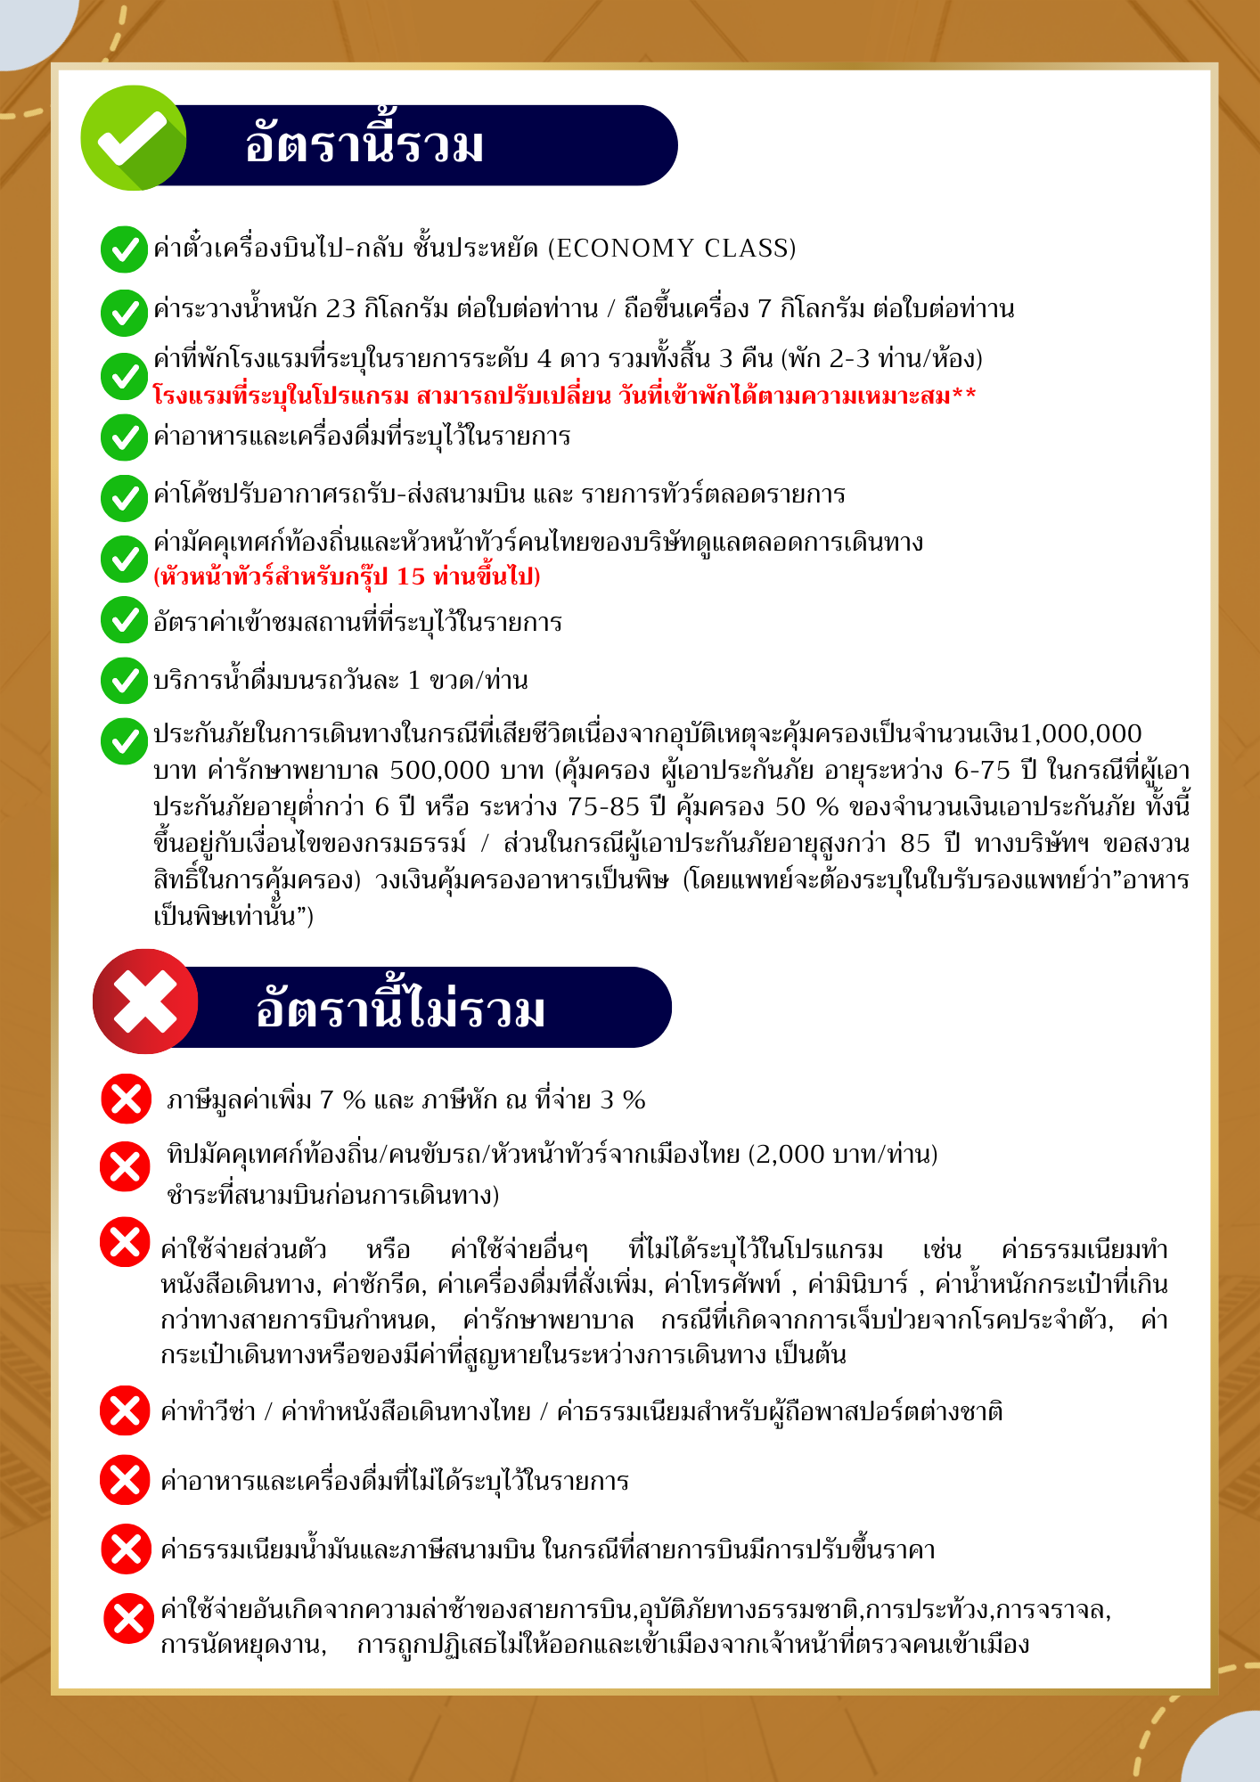
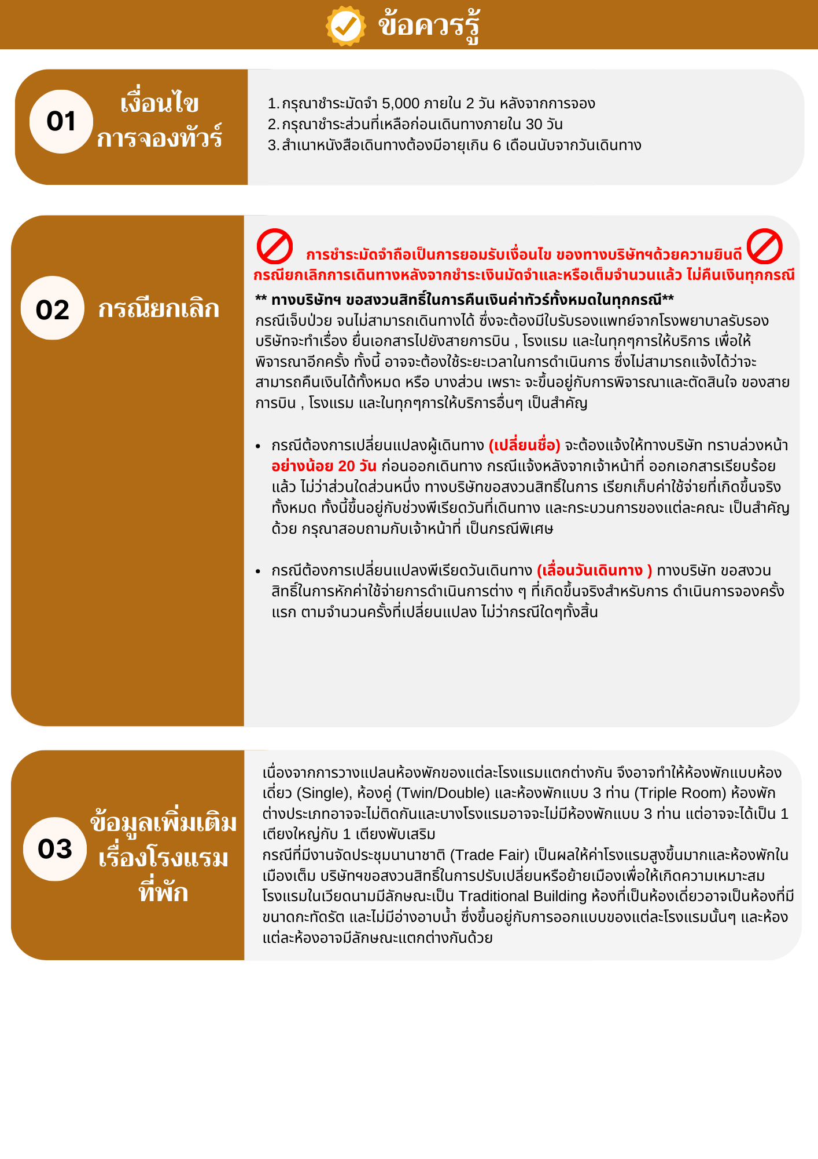
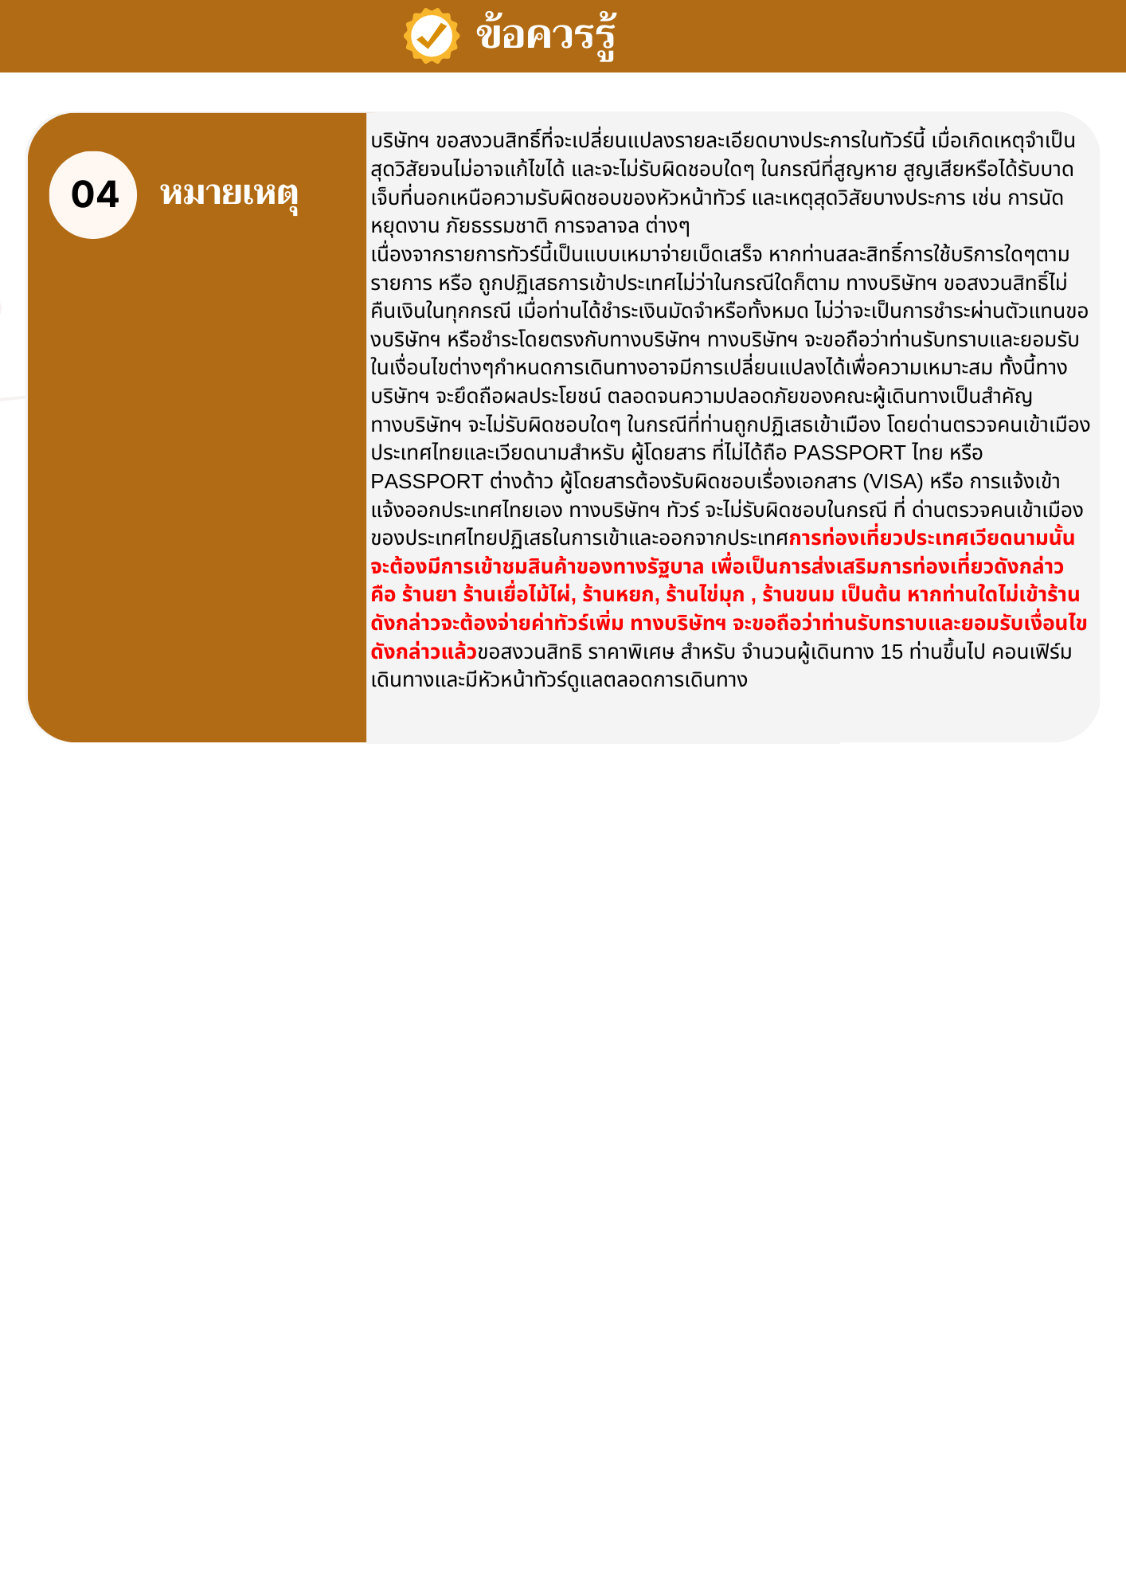
v
